Муниципальное общеобразовательное учреждение «Специальная (коррекционная) школа городского округа Стрежевой»
(МОУ «СКоШ»)
636783. Томская область, г. Стрежевой  Ул. Викулова 1/2 | skosh@guostrj.ru | Тел/факс. 5-73-07

Методическая разработка учебного занятия с применением инновационных технологий
по чтению в 5 классе
по теме: «И. Соколов – Микитов «Весна»

Подготовила:
Петрова Кристина Александровна, учитель (олигофренопедагог)

г. Стрежевой

Предмет: чтение
Класс: 5
Тема урока: «И. Соколов – Микитов «Весна»
Место урока по теме: 1 урок (по плану выделается 1 час).
Тип урока: изучение нового материала.
Цель урока: формировать навыки правильного осмысленного и выразительного чтения при знакомстве с произведением И.Соколова-Микитова «Весна».
Прогнозируемые результаты
личностные:
- учить проверять себя;
- формулировать собственное мнение, оценивать правильность выполнения своих действий;
метапредметные:
- учить анализировать и выделять общее;
- учить находить наиболее оптимальный алгоритм действий;
предметные:
- Расширять читательский опыт учащихся через знакомство с произведением о природе;
- Выявить и обобщить знания учащихся о признаках весны;
- Формировать навыки правильного, осознанного, беглого чтения целыми словами;
- Совершенствовать навыки работы с текстом, учить находить в тексте ответы на поставленные вопросы.
Дидактические средства: интерактивные задания, карточки для кластера.
Педагогические технологии: информационно – коммуникативные технологии (использование цос)
Оборудование: интерактивная доска, учебники (Чтение. 5 класс. З.Ф. Малышева).
Актуальность: в условиях информатизации и интеллектуализации общества, перехода на электронные носители информации, идет процесс снижения интереса к чтению и книге как духовной и социокультурной ценности. Ребята отдают предпочтение просмотру телевизора, игре в компьютер, планшет, телефон и т.д. Конечно, такие увлечения не способствуют полноценному формированию грамотной личности.
Да и цели образования изменяются: от освоения системы знаний к формированию способности использовать знания для решения различных задач, находить нужную информацию, преобразовывать информацию для создания новых знаний и технологий.
В связи, с чем в настоящее время государство ставит перед учителями новые цели. Приоритетной целью является развитие личности ученика на основе освоения универсальных способов деятельности. Необходимо формировать функциональную грамотность, которая включает в себя, в том числе и читательскую компетентность. Следовательно, нужно пересматривать и перестраивать систему преподавания так, чтобы иметь возможность целенаправленно формировать данную компетентность.
Новые технологии изменили характер чтения и передачи информации, появилась потребность в специалистах, которые быстро адаптируются в изменяющемся контексте и которые могут работать и обучаться, используя различные источники информации.
Поэтому формирование у подрастающего поколения устойчивого интереса к чтению – первостепенная задача современного общества.

Этапы урока:
- Орг. момент. Определение темы урока;
- Изучение нового материала;
- Словарная работа;
- Речевая разминка;
- Работа над текстом;
- Итоги урока. Рефлексия.
Технологическая карта
№ | Этапы работы | Содержание педагогического взаимодействия |  | Формируемые БУД
 |  | Деятельность учителя | Деятельность обучающихся
1 | Орг. момент. Определение темы урока | Чтение стихотворение «Подснежник» Е. Серова – учителем.  - Как называется стихотворение?  - Кто его автор?  -О каком времени года идет речь в стихотворении?  -Почему?  -Кого называют разведчиком в стихотворении? Почему?  -Какими словами автор описывает состояние природы ранней весной?  -Какое стихотворение это по настроению грустное, веселое или полное надежды? Почему?  - Какое сейчас время года?  - Как вы узнали, что наступила весна? Какие признаки весны вы знаете?  (Интерактивное задание распредели по временам года).  -Сегодня мы с вами продолжим работу над весенними произведениями.  https://learningapps.org/watch?v=phxmbhxpn23  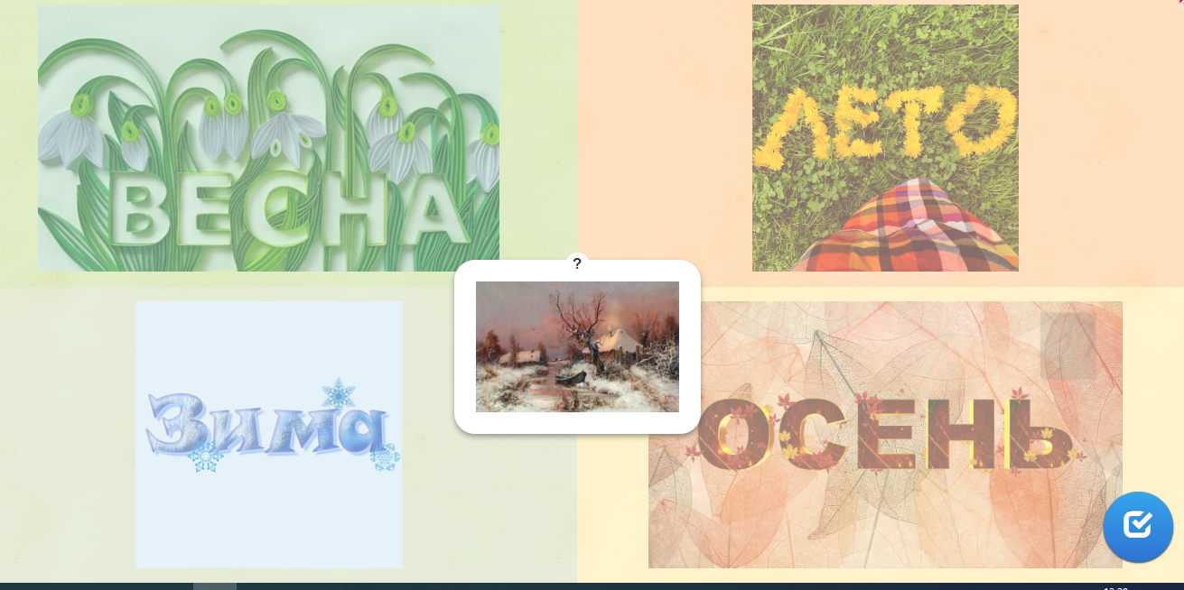 | Подснежник  Екатерина Серова  Весна. В стих. Описание природы и первого весеннего цветка.  Подснежник. Первый кто начинает расти, когда еще лежит снег.  Снег еще лежит, неподвижный лед, вырос подснежник.  Полное надежды.  Весна  Выполнение интерактивного задания. | Л: учить проверять себя;  учить давать оценку своим действиям;  учить работать в паре, чувствовать свой вклад в общую работу;  Р: принимать цели и произвольно включаться в деятельность, следовать предложенному плану и работать в общем темпе;
2 | Изучение нового материала. Работа с текстом. | - Прочитайте название рассказа. Давайте подумаем, о чем мы будем читать?  - Кто автор?  ЧТЕНИЕ ТЕКСТА УЧИТЕЛЕМ.  - Понравилось вам произведение?  - О чем это произведение? | Весна. Ответы детей.  Иван Сергеевич Соколов - Микитов  О природе весной, автор описывает наступление весны, признаки весны. | Л: учить проверять себя;  К: строить речь грамматически правильно;  Р: принимать цели и произвольно включаться в деятельность, следовать предложенному плану и работать в общем темпе;  П: работать с несложной по содержанию и структуре информацией.
3 | Словарная работа | Интерактивное задание на соотнесение.  1.Белоносые грачи - нос белый. А как называется нос у птицы?  2.Гнездо - домик для птицы. Кто его делает?  3.Скаты - пригорки.  4.Скворечник - домик для скворцов. Кто его делает?  5.Заяц-беляк - белый заяц.  6.Берлога - домик для медведей.  7.Коряги – большие сухие сваленные деревья.  https://wordwall.net/ru/resource/54200330  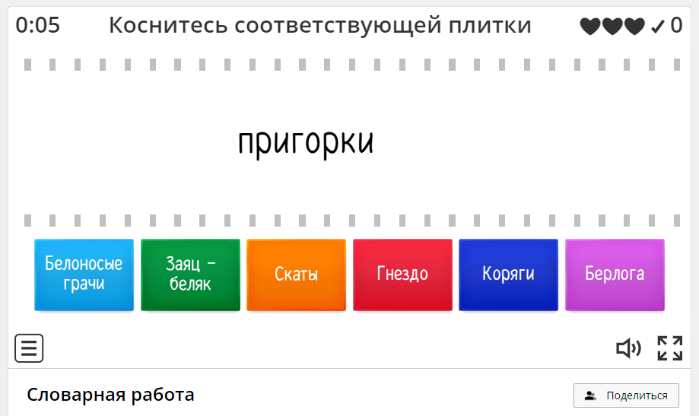 | Выполняют задание  Рассуждают, выполняют задание на соотнесение. | Р: принимать цели и произвольно включаться в деятельность, следовать предложенному плану и работать в общем темпе;  П: работать с несложной по содержанию и структуре информацией
4 | Речевая разминка | - Перед тем, как читать текст самостоятельно, необходимо подготовиться.  1. Упражнение для расширения оперативного поля зрения.  -Прочитаем слова. Смотрим в центр на букву В, не отводя глаз читаем слова.  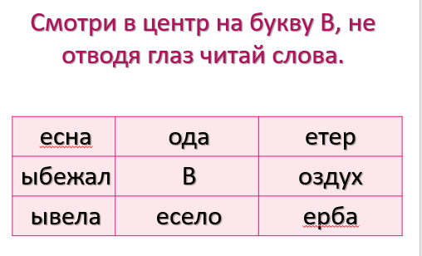  2. Скороговорка  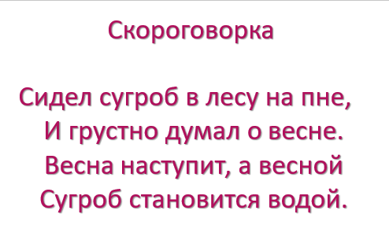  3. Чистоговорки  -Давайте подготовим наши язычки для выразительного чтения  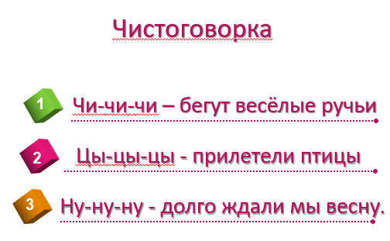 | Дети смотрят в центр на букву В и по команде учителя читают слова “боковым зрением” по указке. По горизонтали, по вертикали.  Случают чтение педагога.  Читают скороговорку вместе с педагогом (медленно - быстро).  Чтение по рядам.  Совместное чтение с простукиванием ритма. | Р: принимать цели и произвольно включаться в деятельность, следовать предложенному плану и работать в общем темпе;  П: работать с несложной по содержанию и структуре информацией
5 | Работа над текстом. | ЖЖУЖАЩЕЕ ЧТЕНИЕ  - Как стало греть солнышко?  -Прочитайте, что сказано о дорогах? Почему они потемнели?  -Найдите в тексте, какие еще признаки весны описывает автор?  - Какие птицы прилетели первые?  - А потом?  -Прочитайте о грачах, о скворцах, о прилете гусей и журавлей.  -Кто ещё радуется весне? Прочитайте. | Чтение вслух в полголоса.  Светит ярче и ярче.  Снег начал таять и появилась черная земля.  Посинел лед; прилетели птицы; зазвенели ручьи, надулись на деревьях почки.  Грачи.  Скворцы, гуси, журавли.  Читают о зайце, лосе, медведях, муравьях, бабочке. | Л: учить проверять себя;  К: строить речь грамматически правильно;  Р: принимать цели и произвольно включаться в деятельность, следовать предложенному плану и работать в общем темпе;  П: работать с несложной по содержанию и структуре информацией.
ПРИЁМ «УМНЫЙ КАРАНДАШ», ЧТЕНИЕ ПО ЦЕПОЧКЕ.
При чтении текста выделяем основные признаки весны. Составление кластера на доске.

6 | Итоги урока.  Рефлексия | - Какое произведение мы сегодня читали?  - Кто его автор?  - О чем данное произведение?  -Какие признаки весны вы знаете?  -Весной тут и там появляются проталины. А что означает это слово?  -Каждый из вас получит карточку с «проталинами». Вы должны вспомнить текст и вставить пропущенные слова.  https://wordwall.net/ru/resource/29533236  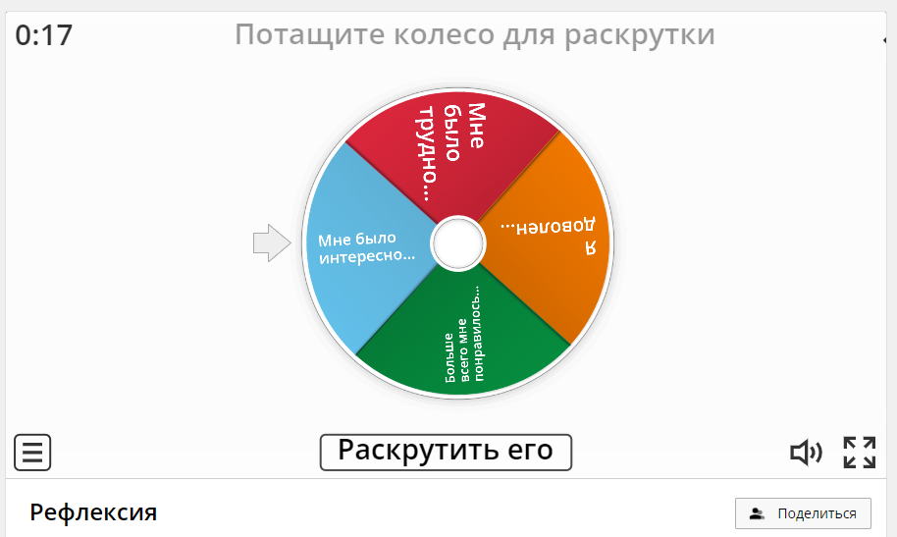 | Растаявшее место, место без снега | К: строить речь грамматически правильно;  Р: принимать цели и произвольно включаться в деятельность, следовать предложенному плану и работать в общем темпе;  Л: учить давать оценку своим действиям;

Приложение

- Ссылка на презентацию: https://disk.yandex.ru/d/9qXkniw-d1_Mvg
- Ссылка на видео урок: https://drive.google.com/file/d/1Y4w4m3zvL8k6GBDA6OgdSME-SG6La_OA/view?usp=share_link
- Ссылки на интерактивные задания:
- Распредели по временам года - https://learningapps.org/watch?v=phxmbhxpn23
- Словарная работа - https://wordwall.net/ru/resource/54200330
- Рефлексия - https://wordwall.net/ru/resource/29533236

